Códigos Novos com Pendências de Cadastros
Sistema | SIGRH
Módulo | Administração de Pessoal
Usuários | Servidores e Funcionários do Departamento de Pessoal
Perfil | ADMINISTRADOR_DAP
Última Atualização | Fevereiro de 2020
Esta funcionalidade tem como objetivo de mostrar todas as críticas do sistema referente aos códigos “novos” que estão no Arquivo SIAPE, mas não se encontram na base de dados.
Para visualizar os Códigos Novos com Pendências de Cadastros, entre no SIGRH -> Módulos -> Administração de Pessoal -> Administração -> Arquivo Espelho SIAPE -> Relatórios -> Códigos Novos com Pendências de Cadastro.
O sistema exibirá a tela contendo os Novos Códigos Encontrados.
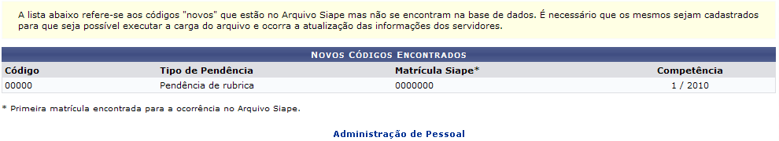Figura 1: Novos Códigos Encontrados
Para retornar ao Menu Administração de Pessoal, clique em .
Bom Trabalho!
<< Voltar - Manuais do SIGRH

